Министерство науки и высшего образования Российской Федерации Федеральное государственное бюджетное образовательное учреждение высшего образования «Тульский государственный университет»

КАФЕДРА ИНФОРМАЦИОННОЙ БЕЗОПАСНОСТИ

**ВЫЯВЛЕНИЕ ЕСТЕСТВЕННЫХ И ИСКУССТВЕННЫХ СОЗДАННЫХ КАНАЛОВ УТЕЧКИ ИНФОРМАЦИИ**

отчет о   
лабораторной работе №2

по дисциплине

*ТЕХНИЧЕСКАЯ ЗАЩИТА ИНФОРМАЦИИ*

***ВАРИАНТ 13***

|  |  |  |
| --- | --- | --- |
| Выполнила: | ст. гр. 230711 | Павлова В.С. |
| Проверил: | проф. каф. ИБ | Токарев В.Л. |

Тула, 2023 г.

# **ЦЕЛЬ И ЗАДАЧА РАБОТЫ**

**Цель работы:** получение навыков работы по обнаружению и определению местоположения специальных технических средств (СТС) негласного получения информации, для выявления естественных и искусственно созданных каналов утечки информации, а также для контроля качества защиты информации с помощью многофункционального прибора ST 032.

**Задание на работу:**

1. Ознакомится с прибором ST 032.

2. Научиться настраивать и использовать различные каналы обнаружения прибора.

3. Обнаружить и определить местоположение СТС с помощью канала высокочастотного детектора-частотомера.

4. Обнаружить и определить местоположение СТС с помощью канала инфракрасного излучения.

5. Обнаружить и определить местоположение СТС, использующих для передачи проводные линии, с помощью канала дифференциального усилителя.

6. Обнаружить и определить местоположение источников магнитных полей с помощью канала детектора низкочастотного магнитного поля.

**ХОД РАБОТЫ**

ST 032 предназначен для проведения мероприятий по обнаружению и локализации специальных технических средств негласного получения информации, для выявления естественных и искусственно созданных каналов утечки информации, а также для контроля качества защиты информации.

ST 032 представляет собой модификацию модели ST 031 "Пиранья". Отличается компактным исполнением и простотой эксплуатации. Позволяет идентифицировать сигналы стандартов GSM и DECT, а также управлять работой подключаемого сканирующего приемника.

ST 032 может работать в следующих режимах:

* Высокочастотный детектор-частотомер.
* Сканирующий анализатор проводных линий.
* Детектор инфракрасных излучений.
* Детектор низкочастотных магнитных полей.
* Дифференциальный низкочастотный усилитель.
* Виброакустический преобразователь.
* Акустический преобразователь.

Информация отображается на графическом ЖКИ дисплее. Акустический контроль осуществляется посредством головных телефонов, либо через встроенный громкоговоритель. Питание прибора – одна батарея типа АА или от прилагаемого в комплекте блока питания. Для переноски и хранения используется специальная сумка, приспособленная для компактной и удобной укладки всех элементов комплекта.

В ходе выполнения работы производился поиск СТС (радиозакладки) в аудитории, при помощи ST 032.

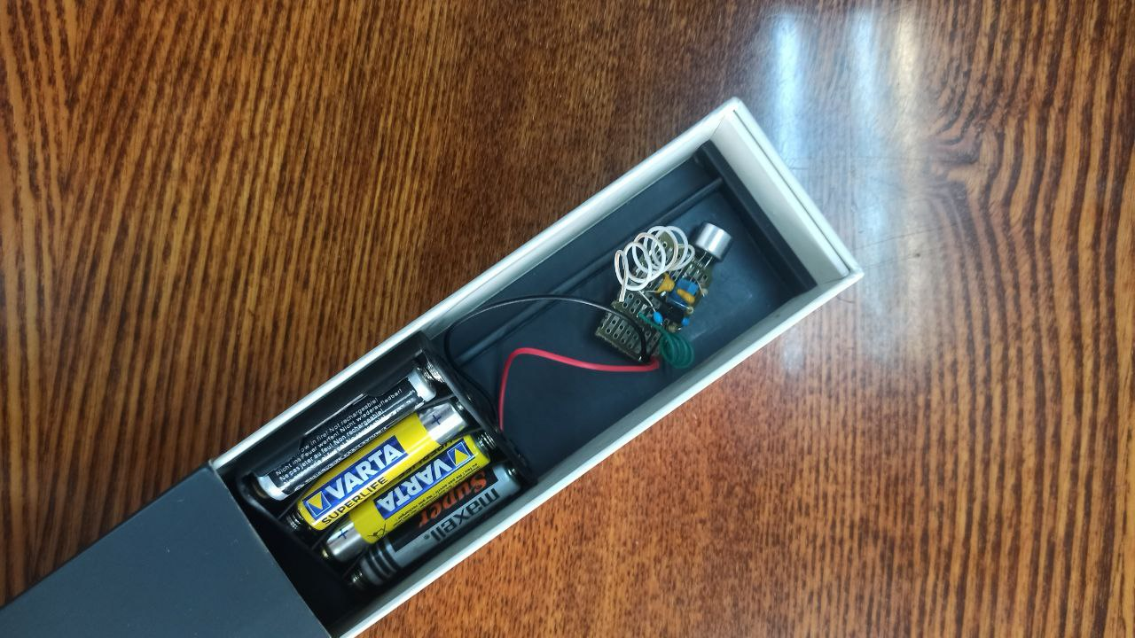

Рисунок 1 – Найденная радиозакладка

Для поиска были выбраны два основных канала обнаружения: RF и DWLA соответственно.

Алгоритм работы:

1) Включить устройство и настроить параметры громкости.

2) Переключить устройство на необходимые каналы обнаружения.

3) Установить нулевой уровень шкалы или включить дифференциальный режим работы.

4) Установить необходимый режим звуковой индикации.

5) Начать поиск СТС по принципу локатора: оценить звуковой отклик прибора при сканировании помещения из нескольких разных точек.

6) Сужать область поиска на основе полученных данных до тех пор, пока СТС не будет найдено.

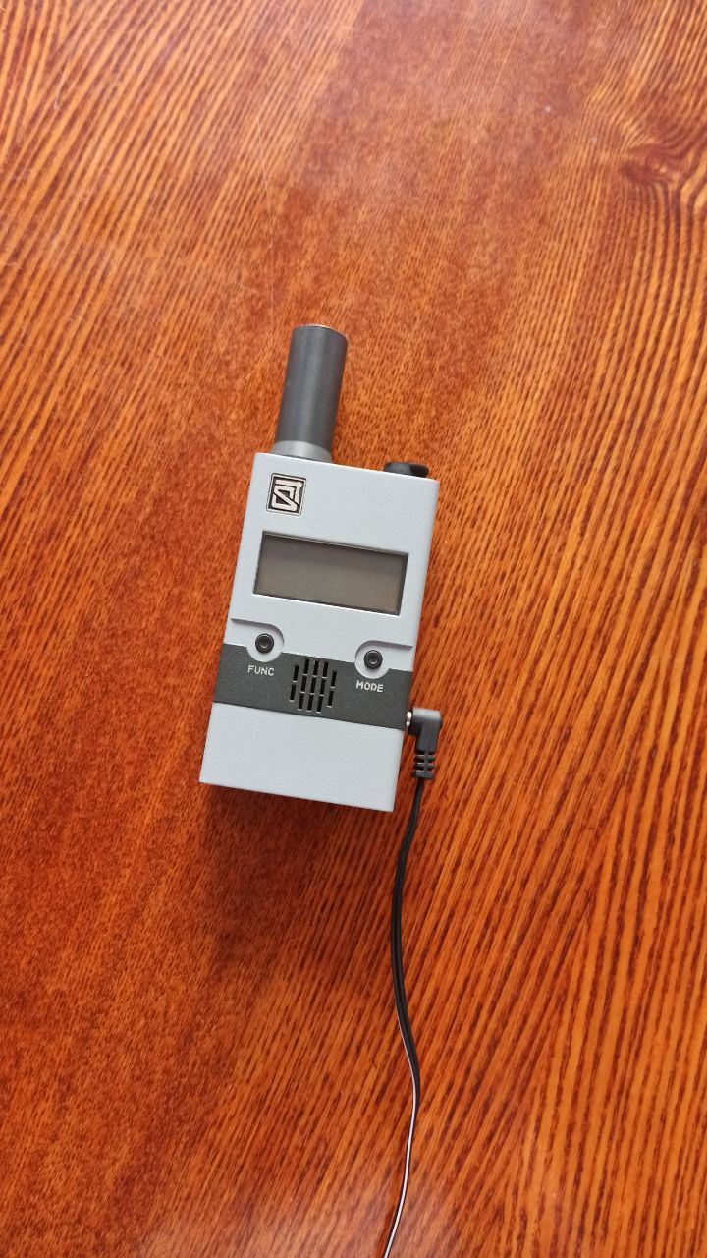

Рисунок 2 – Прибор ST 032 для обнаружения СТС

**ВЫВОД**

В ходе работы были получены навыки работы с прибором ST 032 и навыки по обнаружению и определению местоположения специальных технических средств (СТС) слежения.